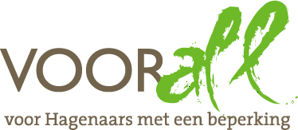

TEST

FILMHUIS

SPUI 191

DEN HAAG

15 juni 2020

 | Onderwerp |  | Pagina
 | Inleiding |  | 3
1 | Website |  | 4
2 | Bereikbaarheid |  | 6
3 | Hoofdentree |  | 6
4 | Ticket/informatie balie |  | 7
5 | Garderobe en kluisjes |  | 7
6 | Aangepast toilet |  | 8
7 | Liften en trappen |  | 10
8 | Filmzalen |  | 12
9 | Horeca |  | 17
10 | Bewegwijzering |  | 17
11 | Samenvatting adviezen |  | 18
12 | Bijlagen |  | 20

Inleiding

Op 15 juni 2020 heeft Voorall, de belangenorganisatie voor Hagenaars met een beperking het Filmhuis aan het Spui in Den Haag getest op toegankelijkheid. De aanleiding hiervoor was dat Voorall signalen had ontvangen dat een aantal bezoekers in een rolstoel niet naar de film van hun keuze kon kijken en dat dit vooraf niet duidelijk was aangegeven. In verband met de coronacrisis is ervoor gekozen om met een kleine testgroep te gaan, een persoon in een handbewogen rolstoel en een lopend persoon.
Het gebouw is ontworpen door architect Herman Herzberger. Kenmerkend voor hem is dat de bioscopen in het gebouw op verschillende niveaus zijn ondergebracht en verbonden zijn met stalen trappen. Er is een lift aanwezig waarmee vier van de vijf zalen per rolstoel te bereiken zijn. De bovenste zaal, zaal 3, is alleen per trap bereikbaar.
De plattegronden laten aan de andere kant van het gebouw OOK een lift zien. Van daaruit zou zaal 3 (via enkele ruimten?) rolstoel bereikbaar kunnen zijn. Zou dit een mogelijkheid kunnen zijn?

1 | Website

Op de Info-pagina van de huidige website (15-06-2020) staat onder Bereikbaarheid, informatie over toegankelijkheid van de zalen voor gehandicapten.

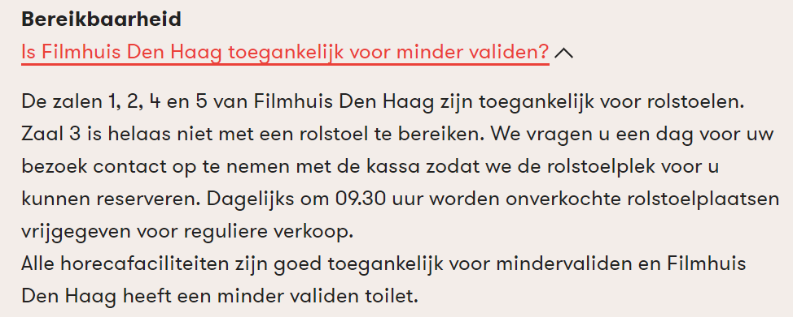
Uitleg over toegankelijkheid en reservering, zaal 3 is alleen per trap bereikbaar.

Voor de Coronatijd kon je bij het boeken van kaarten online niet zien of er plaatsen voor rolstoelen beschikbaar waren. Je kon dus het beste vooraf bellen dat je naar film X wilt en vragen of dat mogelijk is. De receptioniste gaf dan aan hoe je verder moest handelen. Volgens de plattegrond is zaal 1 (XX) de enige zaal waar je met twee rolstoelen naast elkaar kan zitten.

Advies 1: Vermeld op de website hoeveel rolstoelplaatsen er per zaal beschikbaar zijn. Bij zaal 1 is het handig de grootte van de rolstoelplaats te vermelden en de mogelijkheid om hier met een grote of twee kleine rolstoelen te staan.

Ticketreservering
Vanuit het menu Agenda, zie je bij de keuze van een film pas de zaal als je op de tickets-knop drukt. Je ziet dan nog niet of de zaal toegankelijk is voor mensen met een rolstoel. Dit kan je inzichtelijk maken door als je op de knop ‘Tickets’ drukt, ook te laten zien of en voor hoeveel mensen de zaal toegankelijk is (rolstoelvignet).
Advies 2: Aanpassing van de software. Duidelijk moet zijn of en hoeveel rolstoelplaatsen in deze zaal beschikbaar zijn.
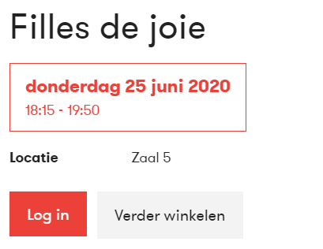
Plaatje van het scherm als je op Tickets hebt geklikt om een kaartje te bestellen via internet.

Ticketreservering tijdens Coronatijd
Door Corona is het boekingssysteem veranderd. Je boekt nu een stoel, op basis van de plattegrond.
Advies 3: Geef een rolstoelplaats op de plattegrond weer, dan weet je gelijk of die bezet is. Behoud dit boekingssysteem, ook na de Coronatijd.
Het Filmhuis heeft zalen van verschillende afmetingen. Films die populair zijn kunnen worden gedraaid in een grotere zaal. Het kan dus zijn dat een film op een gegeven moment, als de belangstelling wijzigt, in een andere zaal wordt gedraaid.
Als de film die een bezoeker wil zien in zaal 3 draait (niet rolstoeltoegankelijk), dan kan het zijn dat de film een volgende week in een zaal draait, die wél rolstoeltoegankelijk is. Het is daarom raadzaam om het Filmhuis te bellen en te vragen of het mogelijk is dat de film een volgende week in een andere zaal draait.
Advies 4: Communiceer op de website dat bezoekers met een rolstoel contact kunnen opnemen met het Filmhuis als zij een film willen zien die in zaal 3 draait en dat het Filmhuis in overleg met de bezoeker bekijkt wat de mogelijkheden zijn om de film later in een andere zaal te zien.

2 | Bereikbaarheid

De bereikbaarheid van het Filmhuis is goed. Zowel per openbaar vervoer als per auto. Er zijn gehandicaptenparkeerplaatsen bij het Stadhuis, in de parkeergarage Stadhuis en de parkeergarage Q-Park Veerkaden.

3 | Hoofdentree

De toegangsdeur is drempelvrij en werd gastvrij voor ons open gehouden. Op de site van Ongehinderd staat aangegeven dat de deur zwaar en smal is. Dus toch een aandachtspunt.
Er is binnen ruimte om een scootmobiel te parkeren.

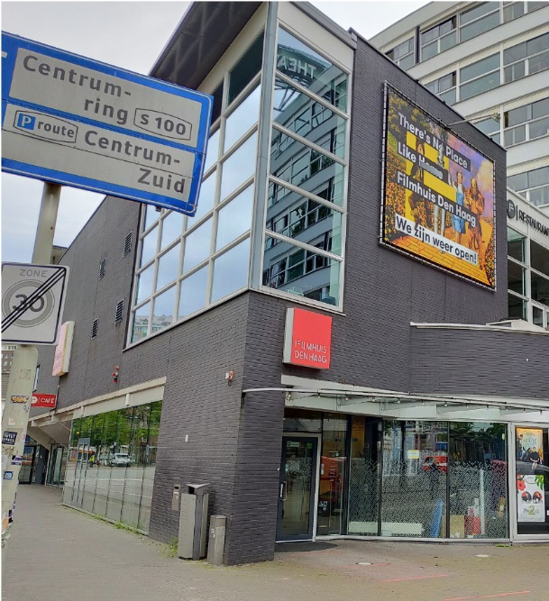
Ingang van het Filmhuis vanaf het Spui
Advies 5: De vrije doorgangsruimte van deuren dient minimaal 85cm te zijn. De trekkracht van een buitendeur mag maximaal 4 Newton bedragen, van een binnendeur 3 Newton. Stel eventuele drangers lichter af als deze waarden overschreden worden. Automatische deur toepassen indien dit (bij buitendeuren) niet haalbaar is.
4 | Ticket/informatie balie

Geen van de kassa’s is verlaagd.
Advies 6: De wens is dat een of alle kassa’s verlaagd is/zijn. Dit aspect meenemen wanneer de kassa’s verbouwd worden. Het is voldoende als er een deel van de kassa ca. 900mm hoog is en naast-rijdbaar voor rolstoelen.

Sinds 1 juni 2020 verloopt het kopen van een kaartje via een plattegrond per zaal, dit in verband met het waarborgen van voldoende afstand tussen de mensen.

5 | Garderobe en kluisjes

Er is geen garderobe, bezoekers nemen hun jas mee naar de zaal of stoppen deze in een van de kluisjes. De kluisjes, waarvan er ook een deel bereikbaar is voor mensen in een rolstoel, zijn opgesteld in de hal.
De kluisjes zijn in verband met het coronavirus nu niet in gebruik. Dat staat ook aangegeven op de website.

6 | Aangepast toilet

Er is in het gebouw een gehandicaptentoilet bij zaal 5 (restaurant – foyer). Op de bewegwijzering is dit echter niet aangeven met een pictogram.
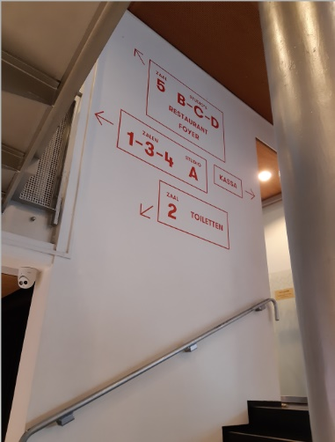 Overzicht van de zalen per verdieping

Advies 7: Geef het gehandicaptentoilet ook aan op de bewegwijzeringsplattegrond en bij het toilet zelf.
Aangepast toilet
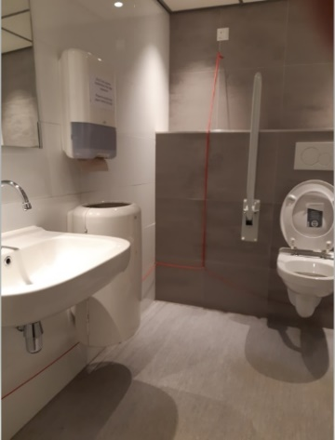
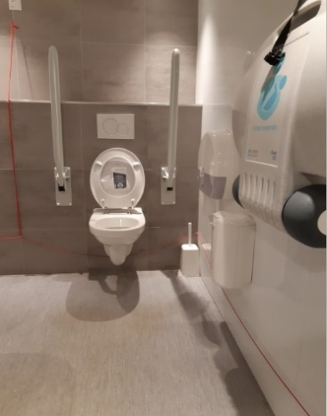
Aangepast toilet

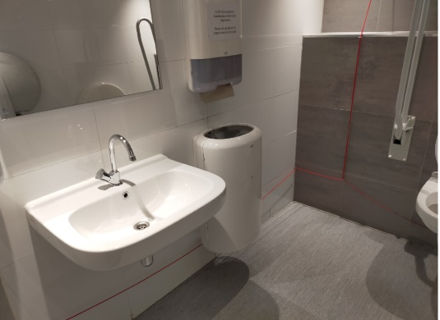
Het aangepast toilet is 160 x 200 m (norm is 165 x 220m). De draaicirkel is dus aan de kleine kant.
Afvalbak staat naast het toilet
Als de grote afvalbak naast de wastafel wordt vervangen door een kleine op een andere plaats, ontstaat er ruimte voor een grotere draaicirkel om de linkerkant van het toilet te bereiken. Dit is belangrijk voor mensen die voor de transfer vanuit de rolstoel, de rolstoel aan de zijkant van het toilet plaatsen.
In de ruimte is ook een opklapbare verschoningstafel voor baby’s aangebracht (rechterkant). De spiegel hangt te hoog voor rolstoelgebruikers.
Op de binnenzijde van de naar buiten draaiende deur, mist de horizontale beugel om de deur eenvoudig achter je te kunnen sluiten.

Advies 8: Op deuren voor gehandicaptentoiletten een horizontale beugel aanbrengen aan de binnenzijde op een hoogte van circa 700 en 900 mm om deze deur eenvoudiger dicht te kunnen trekken. Direct op de wastafel een spiegel van circa 600x1000mm aanbrengen ipv. de huidige, te kleine/hoge spiegel.

7 | Liften en trappen

Er is een lift om de zalen te bereiken (behalve zaal 3). De binnenafmeting van de lift is 1.40 x 1.08 m. Dat betekent dat iemand met een gewone maat scootmobiel gebruik kan maken van de lift.
Er zijn verschillende soorten trappen in het gebouw om naar de diverse niveaus te komen.
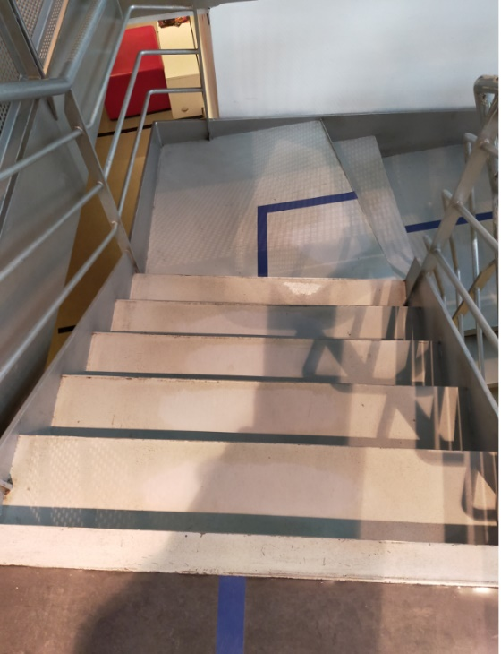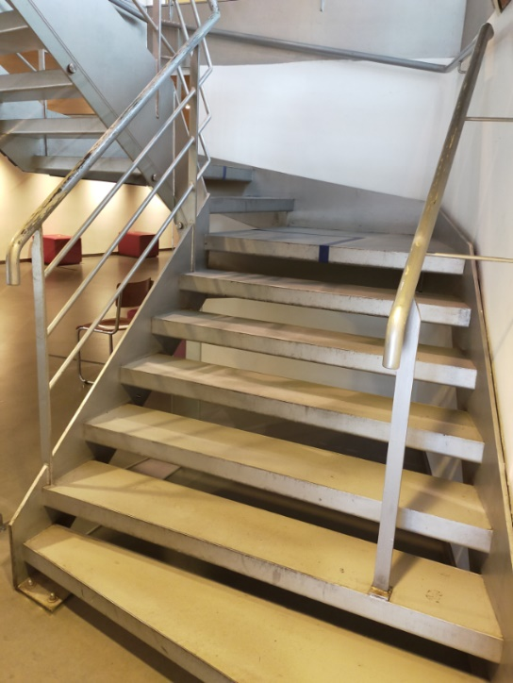
Trap 1 van boven naar beneden Trap 1 vanaf beneden gezien

Als je op trap 1 van boven naar beneden kijkt, lijkt het grijze oppervlak één geheel en zijn de treden niet te onderscheiden. De traptreden missen contrastmarkering. De metalen leuning links en rechts is te kort en zou een stuk voorbij het bereiken van het vloerniveau moeten doorlopen. Slechtzienden gaan er van uit dat zij de leuning niet meer nodig hebben als de leuning geëindigd is en zij op de grond staan.
Bij trap 2 lijken de treden ook in elkaar over te lopen. Ook hier ontbreekt markering.
Bij trap 3 zijn de treden goed van elkaar te onderscheiden.
Bij trap 4 zijn de treden duidelijk te onderscheiden. De leuning langs de wand zou echter wat verder door moeten lopen omdat de treden ook doorgaan.

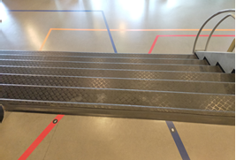
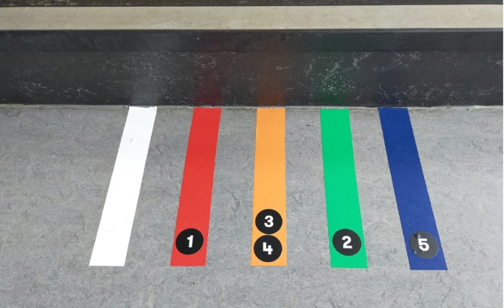
Trap 2 Routelijnen bij trap 2

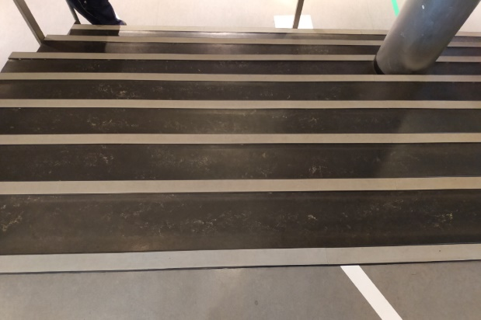
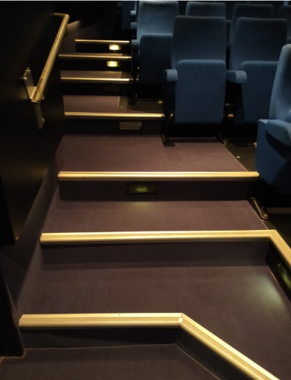

Trap 3, treden zijn goed te onderscheiden Trap 4, te korte leuning

Advies 9: Trappen.

Overal waar zich binnen en buiten het gebouw trappen of losse treden bevinden, rekening houden met de volgende punten:
- Zorg voor voelbare contrastmarkering 40mm breed op de onderste en bovenste trede, over de volle trapbreedte door middel van epoxy- of acrylaathars. Reliëfhoogte tenminste 2mm.
- Idem op de tussentreden over 300mm vanaf beide zijkanten trede. Bij trappen smaller dan 950mm over de volle treebreedte.
- De metalen leuning links en rechts tenminste circa 200mm voorbij de onderste trede doorzetten en horizontaal beëindigen.
8 | Filmzalen

ZAAL 1

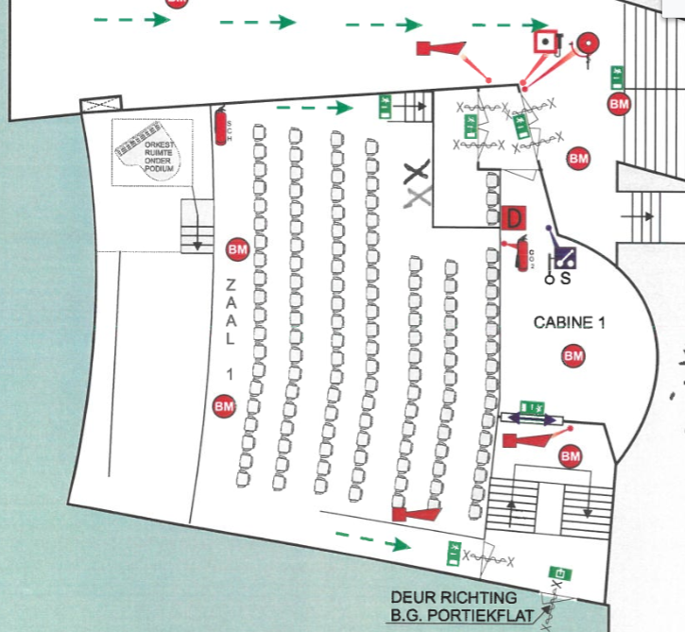
Plattegrond zaal 1

Op de plattegrond zijn twee rolstoelplaatsen voorzien (XX). Het is handig dat bezoekers dit van tevoren weten. Al eerder adviseerden we op de website de grootte van de rolstoelplaats in zaal 1 te vermelden en de mogelijkheid om hier met een grote of twee kleine rolstoelen te staan. Zie Advies 1.

ZAAL 2
Deze zaal heeft één rolstoelplaats. Met wat goede wil zou er een plaats naast kunnen, als dat niet de in- en uitloop van andere bioscoopgangers in de weg zit en de brandweer dit toestaat.
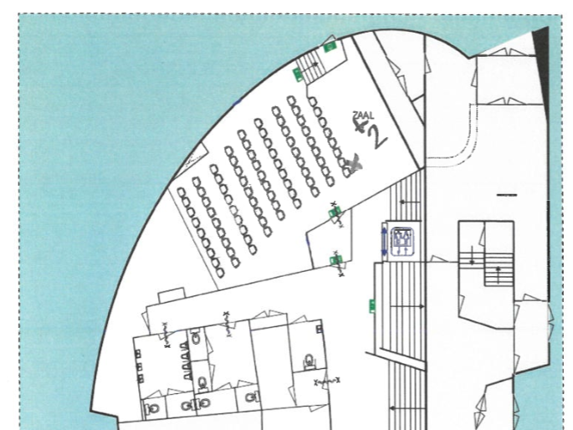
Plattegrond zaal 2

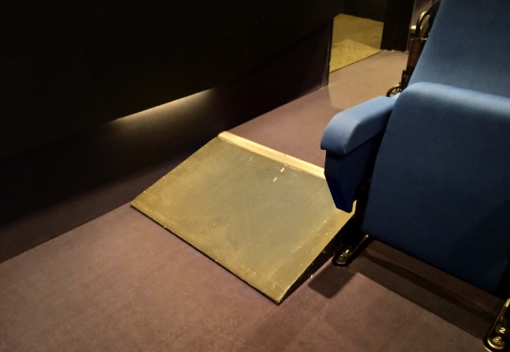
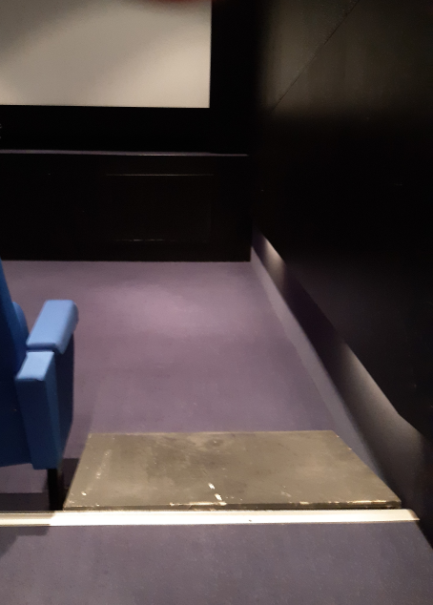
Zaal 2, afrit naar rolstoelplaats beneden
Vanuit de rolstoelplaats gaat er een afrit naar beneden. Op dat niveau is ook nog een rij stoelen aan de linkerkant. Op dit niveau zou je door het vervangen van de vaste stoelen door een aantal verplaatsbare stoelen, meerdere rolstoelplaatsen kunnen realiseren. Vereiste is wel dat het afritje wat flauwer zou moeten zijn, zodat iemand in een rolstoel zelfstandig weer naar boven kan rijden.
Advies 10:
- Onderzoek de mogelijkheid om in zaal 2 een extra rolstoelplaats te creëren naast de huidige rolstoelplaats.
- Vervang de te steile hellingbaan in zaal 2 door een flauwere hellingbaan, die voldoet aan de richtlijnen (zie bijlage).
- Vervang de voorste rij stoelen in deze zaal door een rij verplaatsbare stoelen. Hierdoor komt er ruimte om met een groep rolstoelgebruikers samen naar de film te gaan, iets wat verder in het Filmhuis niet mogelijk is.

ZAAL 3
Deze zaal is alleen met een trap te benaderen. Hier zijn geen rolstoelplaatsen. De plattegronden laten aan de andere kant van het gebouw OOK een lift zien. Van daaruit zou zaal 3 (via enkele ruimten?) rolstoel bereikbaar kunnen zijn.

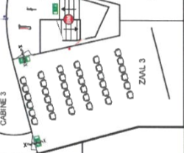
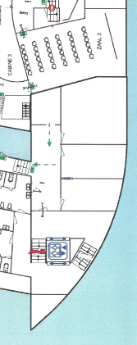
Plattegrond zaal 3
ZAAL 4
Zaal 4 is via een aparte deur te benaderen voor iemand in een rolstoel.
Zijn hier misschien nog meer rolstoelplaatsen mogelijk dmv. plaatsing van enkele wegneembare stoel(en)?
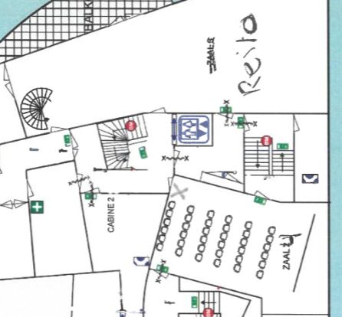
Plattegrond zaal 4

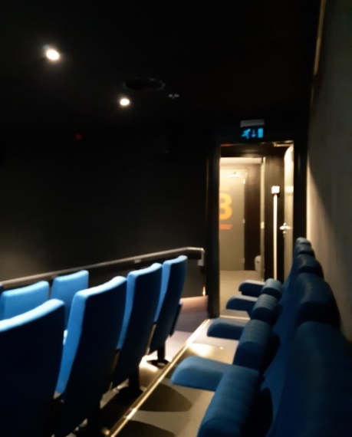
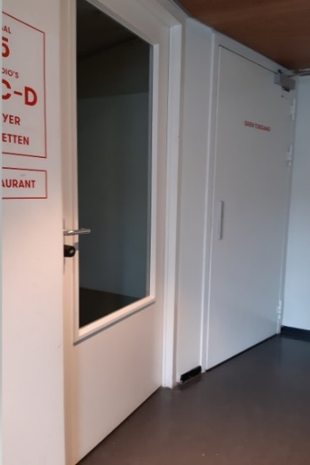
Toegang zaal 4 Uitzicht vanuit rolstoelplaats zaal 4

ZAAL 5
In zaal 5 bevindt zich een royale rolstoelplaats. Zijn hier misschien nog meer rolstoelplaatsen mogelijk dmv. plaatsing enkele wegneembare stoel(en)?

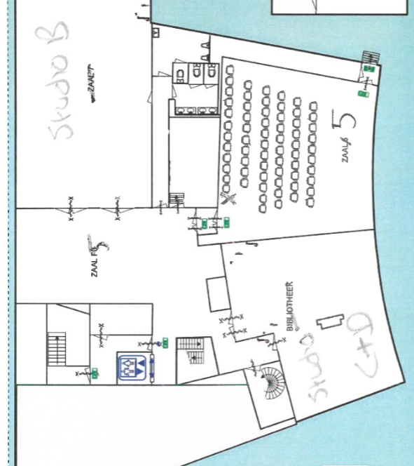

Plattegrond zaal 5

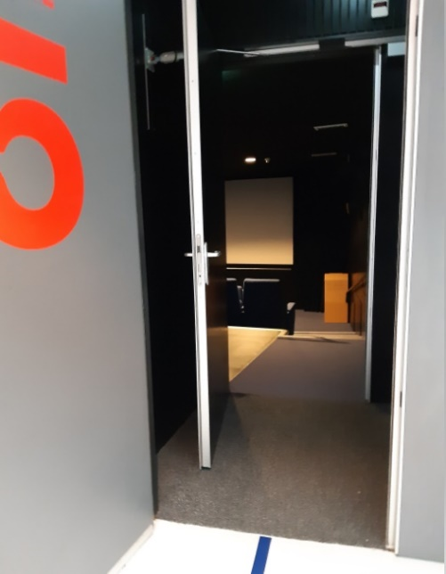
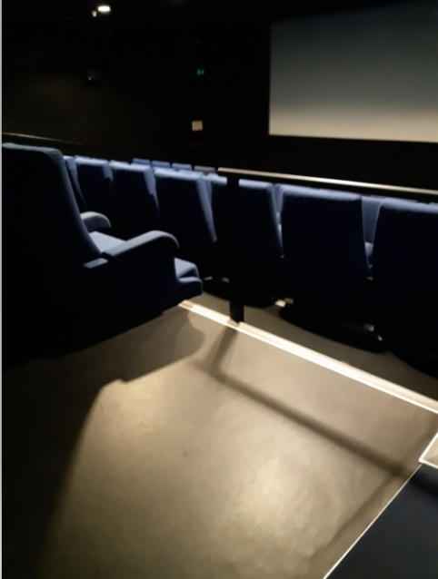
Rolstoelplaats zaal 5
Ingang zaal 5
Voorziening voor slechthorenden
Er is een app in de maak, Sennheiser MobileConnect, waardoor bezoekers via eigen oortjes het geluid van de film kunnen horen en bijstellen. De app werkt via een apart WIFI kanaal per zaal. De verwachting is dat de app dit jaar (2020) in gebruik genomen kan worden.

9 | Horeca

Er is een ruimte om iets te eten en te drinken. Weliswaar zijn er verschillende niveaus, maar op het vloerniveau staan ook kleinere tafeltjes (60x60) waar je met de rolstoel alleen naast kunt zitten. De centrale tafelpoot zit hierbij helaas in de weg. De betaling bij de kassa kan draadloos geschieden.
Advies 11: Zorg voor enkele tafeltjes waar een rolstoelgebruiker zijn rolstoel onder kan plaatsen. De vrije hoogte en breedte zijn hierbij minimaal 70cm, vrije diepte minimaal 50cm.

11 | Bewegwijzering

Gekleurde Lijncodering
De gekleurde lijnen helpen de weg naar de betreffende zalen (nummer in de lijn) te vinden. De kleuren groen en rood zijn voor veel mensen met kleurenblindheid niet van elkaar te onderscheiden. Daarom is het handig dat de lijnen niet alleen met kleur maar ook in vorm van elkaar te onderscheiden zijn.
Advies 12: Zorg bij belijning in kleuren ook voor een onderscheiding in vorm, bijvoorbeeld door middel van stippen, vierkantjes, ruitjes of door het cijfer van de zaal te herhalen na bijvoorbeeld elke 3 meter.
11 | Samenvatting adviezen

Advies 1 | Website  Vermeld op de website hoeveel rolstoelplaatsen er per zaal beschikbaar zijn. Bij zaal 1 is het handig de grootte van de rolstoelplaats te vermelden en de mogelijkheid om hier met een grote of twee kleine rolstoelen te staan.
Advies 2 | Aanpassing van de software mbt reserveren.  Aanpassing van de software. Duidelijk moet zijn of en hoeveel rolstoelplaatsen in deze zaal beschikbaar zijn.
Advies 3 | Rolstoelplaats aangeven op plattegrond  Geef een rolstoelplaats op de plattegrond weer, dan weet je gelijk of die bezet is. Behoudt dit boekingssysteem, ook na de Coronatijd.
Advies 4 | Film in andere zaal  Communiceer op de website dat bezoekers met een rolstoel contact kunnen opnemen met het Filmhuis als zij een film willen zien die in zaal 3 draait en dat het Filmhuis in overleg met de bezoeker bekijkt wat de mogelijkheden zijn om de film later in een andere zaal te zien.
Advies 5 | Hoofdentree  De vrije doorgangsruimte van deuren dient minimaal 85cm te zijn. De trekkracht van een buitendeur mag maximaal 4 Newton bedragen, van een binnendeur 3 Newton. Stel eventuele drangers lichter af als deze waarden overschreden worden. Automatische deur toepassen indien dit (bij buitendeuren) niet haalbaar is.
Advies 6 | Ticket/informatiebalie  De wens is dat een of alle kassa’s verlaagd is/zijn. Dit aspect meenemen in geval kassa’s verbouwd worden. Het is voldoende als er een deel van de kassa ca. 900mm hoog is en naast-rijdbaar voor rolstoelen.
Advies 7 | Bewegwijzering gehandicaptentoilet  Geef het gehandicaptentoilet aan op de bewegwijzerings-plattegrond en bij het toilet zelf.
Advies 8 | Deurbeugel en spiegel gehandicaptentoilet  Op deuren voor gehandicaptentoiletten een horizontale beugel aanbrengen aan de binnenzijde op een hoogte van circa 700 en 900 mm om deze deur eenvoudiger dicht te kunnen trekken. Direct op de wastafel een spiegel van circa 600x1000mm aanbrengen ipv. de huidige, te kleine/hoge spiegel.
Advies 9 | Trappen  Overal waar zich binnen en buiten het gebouw trappen of losse treden bevinden, rekening houden met de volgende punten:  - Zorg voor voelbare contrastmarkering 40mm breed op de onderste en bovenste trede, over de volle trapbreedte door middel van epoxy- of acrylaathars. Reliëfhoogte tenminste 2mm.  - Idem op de tussentreden over 300mm vanaf beide zijkanten trede. Bij trappen smaller dan 950mm over de volle treebreedte.  - De metalen leuning links en rechts tenminste circa 200mm voorbij de onderste trede doorzetten en horizontaal beëindigen.
Advies 10 | Extra rolstoelplaatsen  - Onderzoek de mogelijkheid om in verschillende zalen een extra rolstoelplaats te creëren naast de huidige rolstoelplaats.  - Vervang de te steile hellingbaan in zaal 2 door een flauwere hellingbaan, die voldoet aan de richtlijnen (zie bijlage).  - Vervang de voorste rij stoelen in deze zaal door een rij verplaatsbare stoelen. Hierdoor komt er ruimte om met een groep rolstoelgebruikers samen naar de film te gaan, iets wat verder in het Filmhuis niet mogelijk is.
Advies 11 | Horeca  Zorg voor enkele tafeltjes waar een rolstoelgebruiker zijn rolstoel onder kan plaatsen. De vrije hoogte en breedte zijn hierbij minimaal 70cm, vrije diepte minimaal 50cm.
Advies 12 | Bewegwijzering  Zorg bij belijning in kleuren ook voor een onderscheiding in vorm, bijvoorbeeld door middel van stippen, vierkantjes, ruitjes of door het cijfer van de zaal te herhalen na bijvoorbeeld elke 3 meter.

Vragen?
Arnoud van Braam, voorzitter projectgroep Toegankelijke Openbare Gebouwen
Emailadres: arnoudvanbraam@voorall.nl
Van Diemenstraat 196  2518 VH Den Haag  070 365 52 88 | info@voorall.nl  www.facebook.com/voorall  www.twitter.com/voorall

12 | Bijlagen

Hellingbaan
Maximaal hoogteverschil | 1000 mm
Loopruimte | Vrije breedte ≥ 1200 mm
Helling | tot 50 mm hoogteverschil ≤ 1:6, lengte helling 0,0-0,3 m  tot 100 mm hoogteverschil ≤ 1:10, lengte helling 0 - 1 m  tot 250 mm hoogteverschil ≤ 1:12, lengte helling 1 - 3 m  tot 500 mm hoogteverschil ≤ 1:16, lengte helling 3 - 8 m  tot 1000 mm hoogteverschil ≤ 1:20 lengte helling 8 – 10 m
Loopafstand | Horizontaal bordes bij elke 500 mm hoogteverschil  Diepte bordes ≥ 1500 mm, breedte ≥1200 mm
Loopoppervlak | Vlak (dwars op de looprichting) – regelmatig – vast
Keerruimte | ≥ 2100 x 2100 mm aan het begin en eind van de helling
Valbeveiliging | Bij hoogteverschil tot 250 mm opstaande rand > 50 mm  Bij hoogteverschil vanaf 250 mm afscheiding ≥ 1000 mm  Openingen in afscheiding ≤ 100 mm ( niet horizontaal)
Loopoppervlak | Stroef – regelmatig
Steun | Bij hoogte vanaf 250 mm leuning aan weerszijden helling

